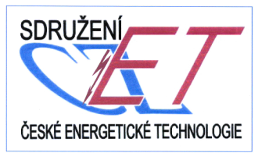
ДЕЛОВОЙ СОВЕТ ПРЕДПРИНИМАТЕЛЕЙ ЧЕШСКОЙ РЕСПУБЛИКИ ПО СОТРУДИЧЕСТВУ С
РОССИЙСКОЙ ФЕДЕРАЦИЕЙ
«КОНСОРЦИУМ CZET»

Office: Czech republic, 160 00 Praha 6, Na Zátorce 12.

тel/fax: +420 233 375 317, 233 375 318, е-mail: zbytek@czcar.cz
…..
г. Прага, 19.03.2012 г.
П Р И Г Л А Ш Е Н И Е
Уважаемый .....!
Позвольте информировать Вас о том, что 29-31 мая 2011 г. в г. Чешской Республике состоится II-й международный энергетический Форум на тему:

«Современные энергосберегающие технологии на базе энергокомплекса Чешской Республики».
Энергетический форум проводится с целью ознакомления и использования возможностей успешного применения в России современных чешских и европейских передовых энергосберегающих технологий - парогазовые и угольные электростанции средних и малых мощностей, газовые каскадные котельные и газовые теплоэлектростанции средних и малых мощностей на опыте чешских городов и районов (г.Прага, г.Брно, г.Кладно, Тушимице) для представителей политических и предпринимательских кругов России.
Поддержку Форума осуществляют: Министерство промышленности и торговли Чешской Республики, Торгово-промышленная Палата Российской Федерации, Посольство и Торгпредство Российской Федерации в Чешской Республике.
В связи с важностью данного мероприятия имеем честь пригласить Вас лично принять в нем участие. Также просим Вас передать наше приглашение на Форум тем представителям соответствующих учреждений, предприятий, бизнеса, которых заинтересовала бы тематика Форума.
В приложении: программа энергетического Форума и договор-заявка на участие.

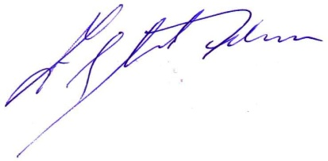
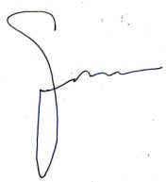
С уважением,

Здэнек ЗБЫТЭК Ян СТРУЖ
Председатель Правления Председатель Правления
«Консорциума CZET» Чешско-российского
Делового Совета

